MINISTERUL EDUCAȚIEI

LICEUL TEORETIC

„GRIGORE MOISIL” TIMIȘOARA

**HOTEL ICARUS**

* **Prezentare și rezervări –**

LUCRARE PENTRU ATESTAREA

COMPETENȚELOR PROFESIONALE

Disciplina INFORMATICĂ

2021

Profesori îndrumători:

Bohm Cristina

Iordaiche Eugenia-Cristiana

Elev: Cozma

Gabriel-Cosmin-Sebastian

Clasa: a XII-a B

**CUPRINS**

1. **Motivarea alegerii temei**....................................................pag. 3
2. **Utilitatea temei**...................................................................pag. 3
3. **Structura conținutului**.......................................................pag. 4
4. **Implementarea tehnică**......................................................pag. 6
5. **Bibliografie**.......................................................................pag. 20

1. **Motivarea alegerii temei**

Am ales ca lucrarea mea de atestat să fie pagina online a unui hotel deoarece am considerat că această temă îmi permite să utilizez cât mai multe elemente diverse de web-design și să îmi dezvolt cunoștințele și abilitățile în acest domeniu.

Această temă mi-a permis să realizez mai multe galerii de imagini cu facilitățile hotelului, un meniu interactiv pentru restaurant, o pagină de rezervări și un formular de contact.

1. **Utilitatea temei**

În prezent, mare parte din activitatea noastră se desfășoară pe internet. Astfel, este necesar să existe cât mai multe instrumente online care să ne permită să îndeplinim anumite sarcini. Slaba calitate sau lipsa totală a acestora ne obligă să ne descurcăm prin mijloace mai complicate, cum ar fi apeluri telefonice sau prezența fizică.

Site-ul web al unui hotel este menit să simplifice procesul de planificare a călătoriei. Acesta combină prezentarea hotelului și a facilităților, însoțită de o amplă galerie de imagini, cu posibilitatea de a contacta reprezentanții hotelului și de a efectua rapid rezervări.

Pentru a ilustra acest tip de site, am creat un hotel fictiv, hotelul Icarus, căruia i-am alcătuit o pagină web cu descrierea acestuia, precum și o prezentare a facilităților pe care le poți întâlni într-un astfel de hotel. Printre facilități se numără 67 de camere, 8 săli de conferințe și 2 săli de evenimente. Site-ul include, de asemenea, o prezentare a restaurantului și a meniului, precum și posibilitatea de a efectua rezervări ale facilităților și de a contacta personalul hotelului, înregistrate în timp real într-o bază de date.

1. **Structura conținutului**

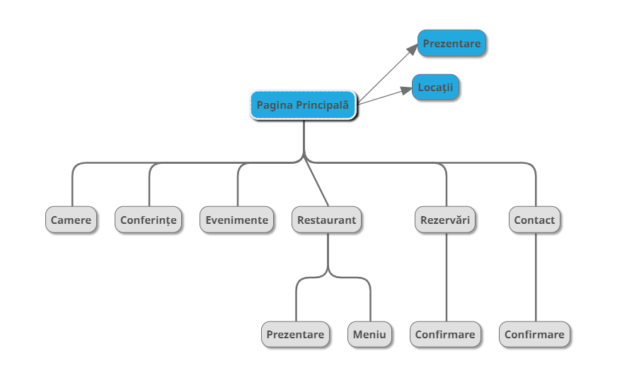

* **Bara de meniu**

*Versiune desktop:*



*Versiune mobil:*

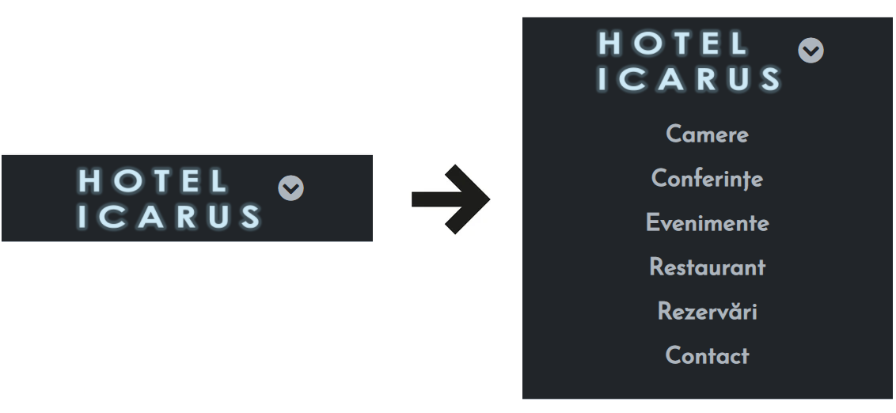

Bara de meniu se află în partea superioară a fiecărei pagini și conține linkuri către fiecare dintre acestea.

**Logo** – Acesta conține un link către pagina principală, pe care se găsește o scurtă prezentare a hotelului, precum și imagini cu poziția pe hartă a hotelului central și locația unde se construiește un nou hotel în zona aeroportului.

**Camere** – Conține o galerie de imagini cu fiecare tip de cameră, precum și denumirea și o descriere a acestora.

**Conferințe** – Conține o galerie de imagini cu fiecare tip de sală de conferințe, precum și denumirea și o descriere a acestora.

**Evenimente** – Conține o galerie de imagini cu fiecare tip de sală de evenimente, precum și denumirea și o descriere a acestora.

**Restaurant** – Conține o scurtă prezentare a restaurantului, precum și un meniu interactiv, care afișează doar categoria de preparate selectată.

**Rezervări** – Conține trei formulare de rezervare, cu câmpuri specifice fiecărei facilități, care inserează în baza de date datele și preferințele clientului, și care trimit către o pagină de confirmare a rezervării, cu mesaje specifice unei rezervări reușite, sau, în caz contrar, o explicație a eșuării (date invalide – ex. data plecării înainte de data sosirii, sau data indisponibilă).

**Contact** – Conține un formular de contact care inserează în baza de date mesajul și datele clientului. Formularul trimite către o pagină de confirmare care afișează mesajul: “Mesaj trimis!”.

1. **Implementarea tehnică**

Pentru implementarea tehnică am folosit elemente de HTML (Hypertext Markup Language), CSS (Cascading Style Sheets), JavaScript și jQuery, baze de date MySQL și limbajul de programare web PHP.

* **Elemente prezente pe fiecare pagină**

*Elementele de HTML din <head>:*

Pentru a evita afișarea eronată a diacriticelor sau a altor caractere speciale:



Pentru a personaliza titlul paginii:



Pentru a personaliza iconița de lângă titlul paginii:





Pentru ca lățimea paginii web să fie aceeași cu lățimea ecranului dispozitivului:



Linkul către fișierul CSS comun pentru toate paginile:



Pentru a putea folosi fontul *Josefin Sans* preluat de pe Google Fonts:



Pentru iconițele de *Font Awesome* de la meniul dropdown și din pagina de contact:



Pentru a folosi platforma de dezvoltare JavaScript *jQuery:*



*Stilurile de bază ale paginilor:*

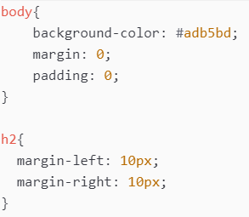

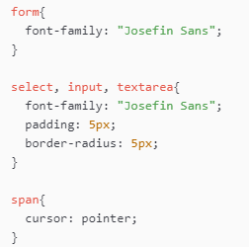

Pentru comportamentul condiționat de lățimea ecranului am folosit două *media query-uri*, care definesc două stiluri diferite pentru lățime mai mare sau mai mică de 1000 de pixeli:





*Bara de navigație (Header):*

Se află deasupra fiecărei pagini și permite accesul la toate celelalte părți ale site-ului. Conține un logo și șase butoane de meniu, care își modifică aspectul atunci când cursorul este deasupra lor.

HTML: 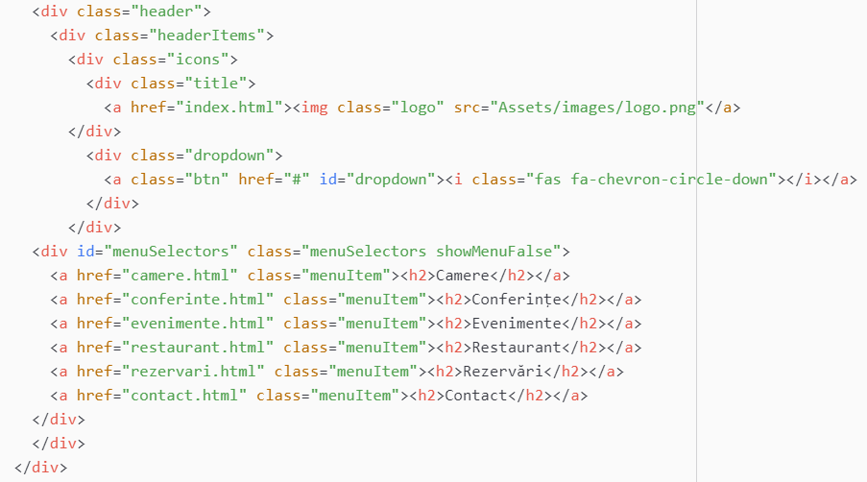

CSS:

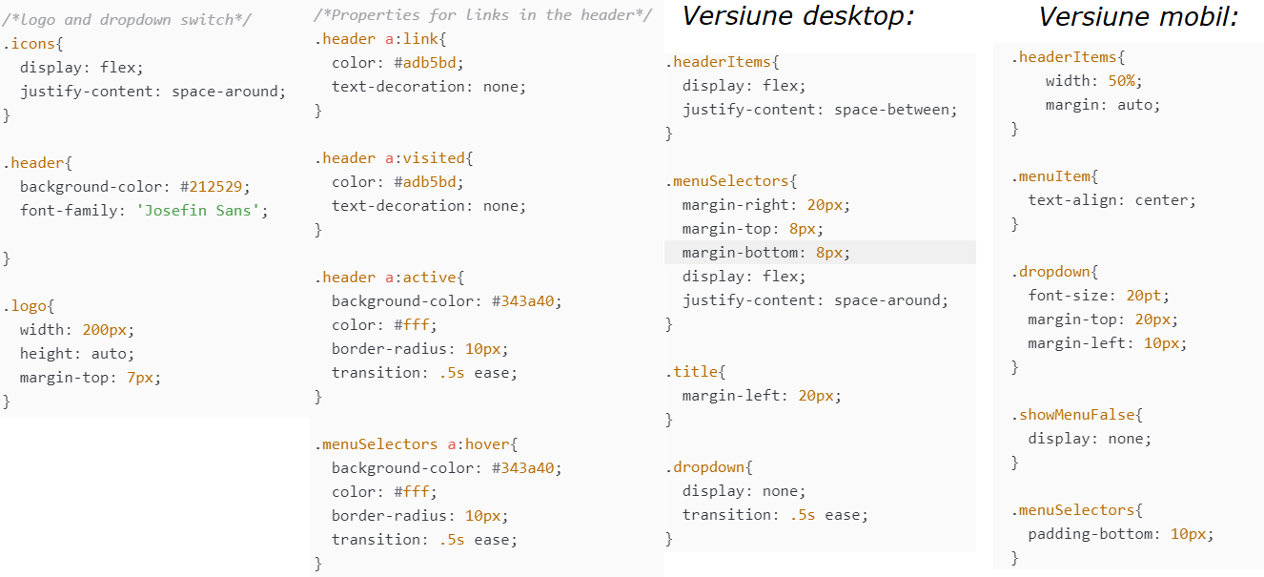

Funcția jQuery pentru meniul dropdown:

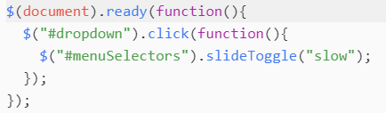

*Subsolul (Footer):*

Pe fiecare pagină este prezent un footer care conține informații despre drepturile de autor, precum și linkuri către paginile hotelurilor de unde a fost preluat conținutul informațional.

HTML:

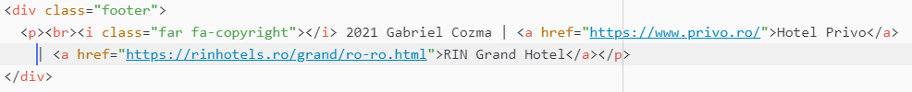

CSS:

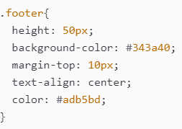

*Legătura cu scripturile:*

Pentru fiecare pagină, la sfârșitul codului HTML sunt incluse fisierele Javascript folosite:

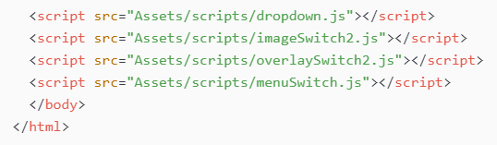

* **Pagina principală**

Conține o imagine de fundal pe care este afișat conținutul pe versiunea de desktop, iar pe versiunea de mobil, conținutul trece sub aceasta. Conținutul face parte dintr-un div cu clasa ”overlay” și este împărțit în prezentare și locații, cuprinse în div-uri separate cu clasa ”presentation”. Deasupra acestora este o mică bară de navigație, care schimbă elementele afișate în overlay printr-o funcție jQuery.

HTML și CSS de bază:

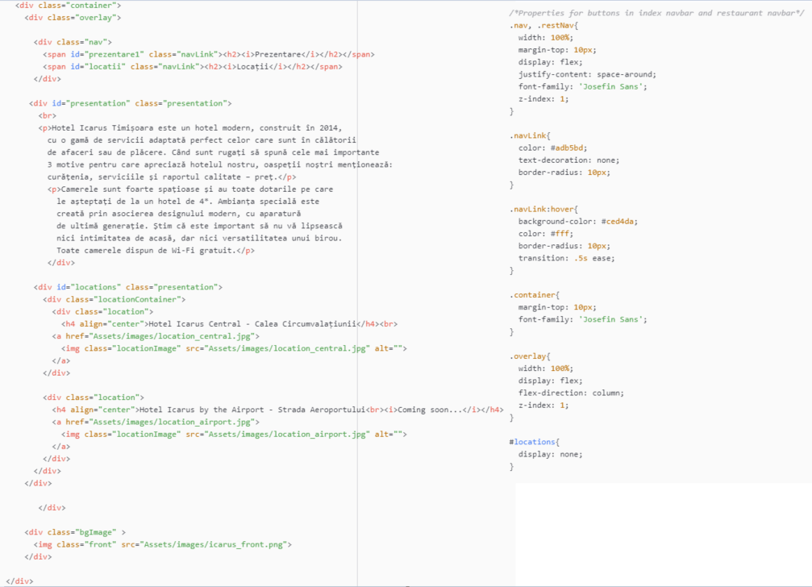

Codul CSS care permite afișarea overlay-ului peste poză în versiunea desktop:

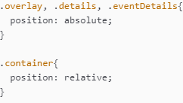

Funcția jQuery care schimbă elementele overlay-ului între ele:

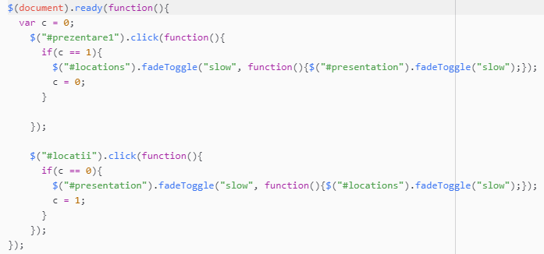

* **Restaurant**

Această pagină este alcătuită aproximativ la fel cu pagina principală, cu excepția faptului că în locul secțiunii „Locații”, există un meniu interactiv cu toate preparatele oferite de restaurant.

Pentru a controla meniul interactiv am creat o secțiune de navigație unde se poate selecta câte o categorie de preparate pentru a fi afișată:

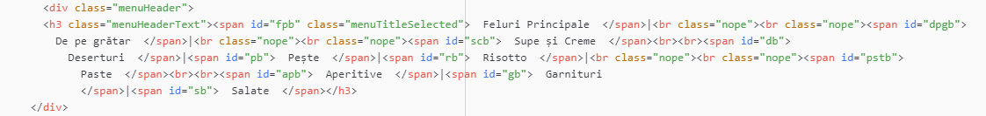

CSS:

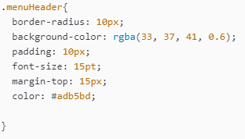

Exemplu de secțiune a meniului:

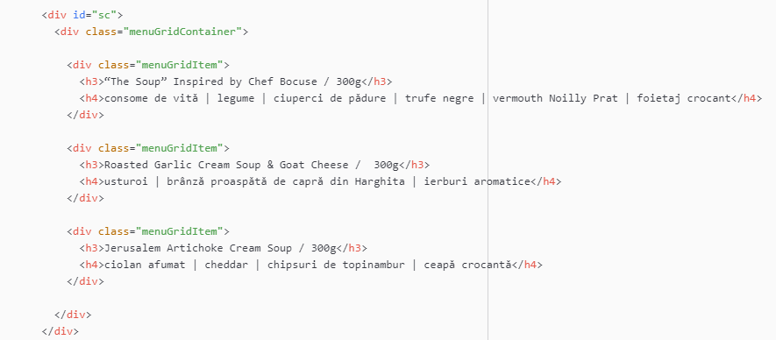

Preparatele sunt afișate în secțiune folosind CSS Grid, pe 3 coloane în versiunea desktop și pe o coloană în versiunea mobil.

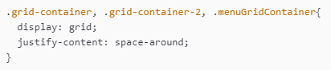

Versiune desktop:

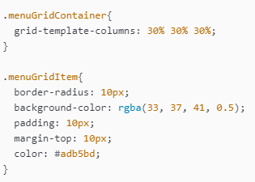

Versiune mobil:

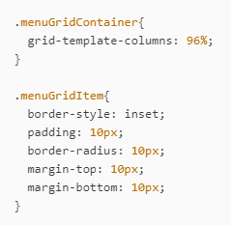

Pentru fiecare buton din meniu există o funție jQuery care schimbă conținutul afișat și evidențiază butonul prin clasa ”menuTitleSelected”:

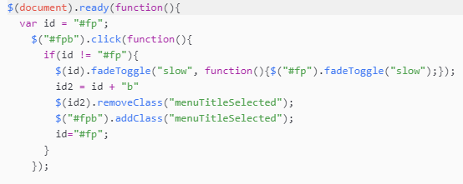

CSS:

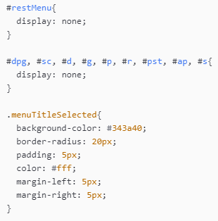

O altă deosebire a paginii restaurantului față de pagina principală este faptul că poza de fundal este schimbată la fiecare 30 de secunde de o funcție jQuery:

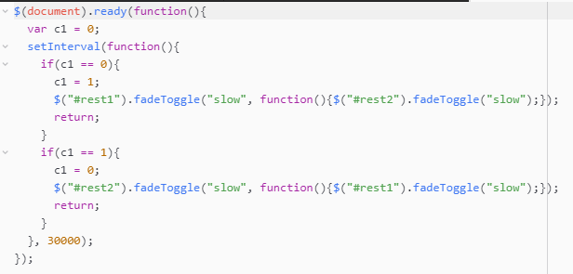

* **Camere**

Pagina de prezentare a camerelor cuprinde o galerie de imagini cu acestea, precum și o descriere așezată la fel ca și overlay-ul pe pagina principală, doar că această descriere are clasa ”details”. Imaginile sunt aranjate prin CSS grid, în 2 coloane pe desktop și o coloană pe mobil (codul CSS este similar cu cel prezentat la pagina restaurantului).

HTML:

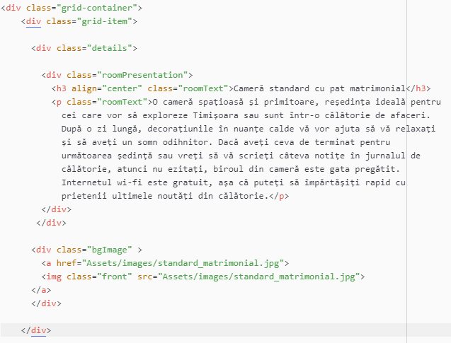

Prezentarea apartamentelor conține câte două poze și un buton de schimbare a acestora, atașat unei funcții jQuery:

*Butonul:*



*Imaginile:*

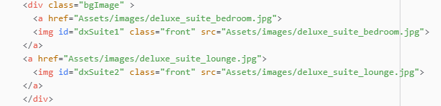

jQuery:

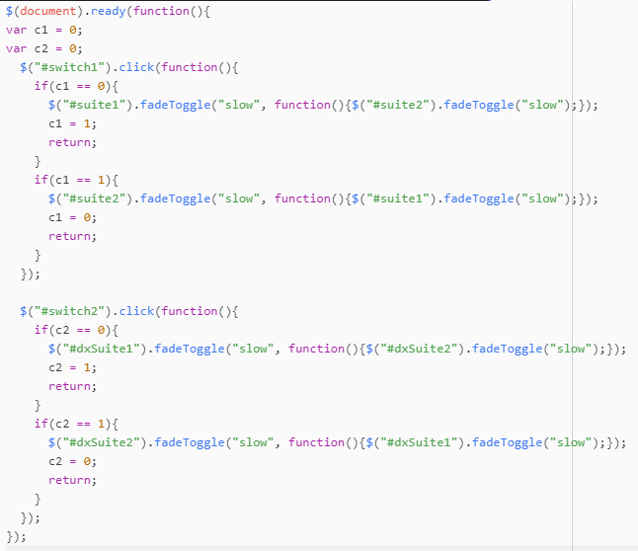

* **Conferințe**

Această pagină este construită la fel cu pagina camerelor și conține doar pozele și descrierile celor 3 săli de conferințe. Codul HTML este similar, iar codul CSS este același.

* **Evenimente**

Pagina sălilor de evenimente este, de asemenea, similară cu cea a camerelor, cu imaginile aranjate cu CSS Grid, însă atât în versiunea de desktop, cât și cea de mobil, sunt afișate pe o singură coloană. Pentru ca detaliile să aibă dimensiuni diferite față de cele de la camere, clasele ”details” și ”presentation” sunt înlocuite de clasele ”eventDetails” și ”eventPresentation”. Pentru afișarea tip *grid*, clasa ”grid-container” este înlocuită de ”grid-container-2”.

CSS desktop:

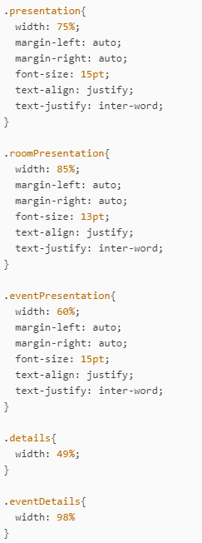

CSS mobil:

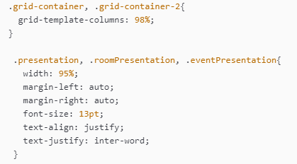

CSS general:

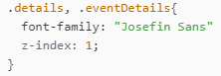

* **Contact**

Pagina de contact conține un formular care se completează cu nume, prenume, email și un mesaj, înregistrate în baza de date SCozma din contul meu personal, în tabelul CONTACT.

HTML:

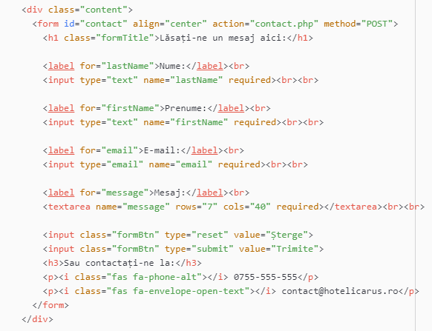

CSS desktop:

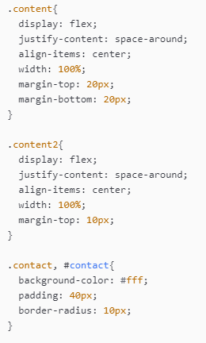

CSS mobil:

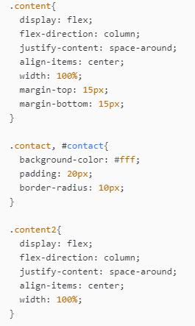

PHP:

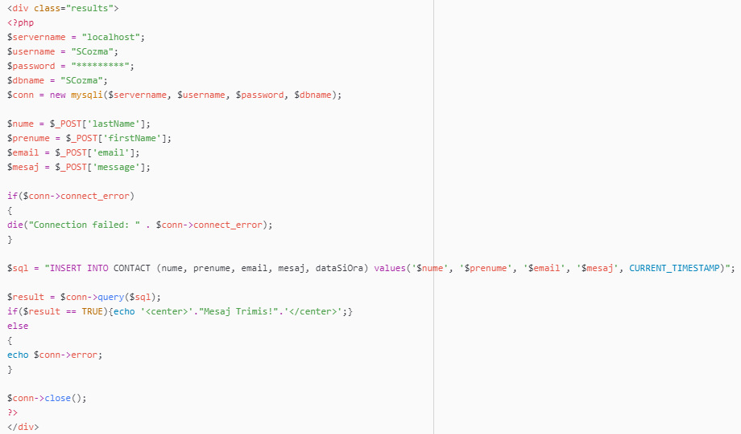

Baza de date:

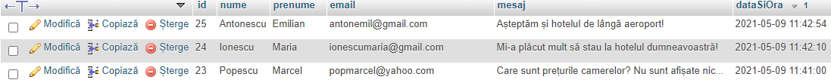

În pagina *contact.php*, codul PHP se află într-un div stilizat, astfel încât mesajul de confirmare să se potrivească cu restul paginilor. Bara de meniu se regăsește și pe această pagină, dar nu și subsolul. La fel sunt construite și paginile de confirmare pentru rezervări.

CSS:

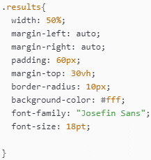

* **Rezervări**

Pagina de rezervări conține trei formulare de rezervare, pentru fiecare dintre facilitățile hotelului, cu câmpuri specifice. Codul PHP afișează mesaje de eroare dacă data sau ora selectate nu sunt disponibile, sau dacă data plecării/ora încheierii sunt selectate înainte sau deodată cu data sosirii/ora începerii.

*Exemplu pentru formularul de rezervare a sălilor de conferințe:*

HTML:

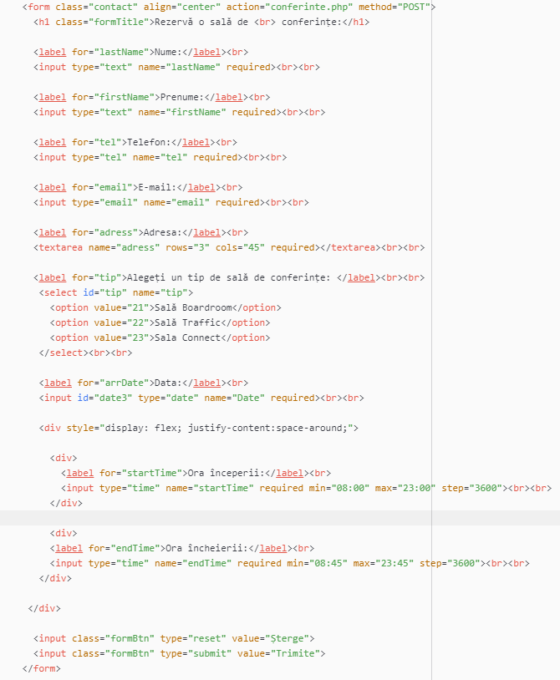

PHP (verificarea disponibilității):

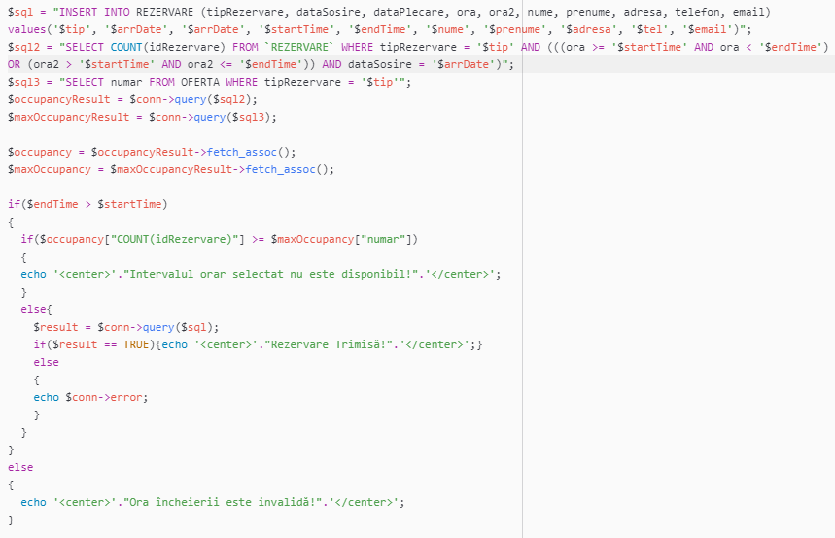

Baza de date:

Tabelul REZERVARE:

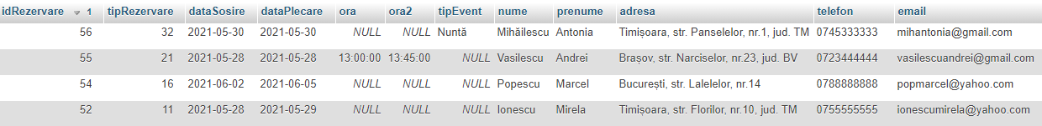

Tabelul OFERTA:

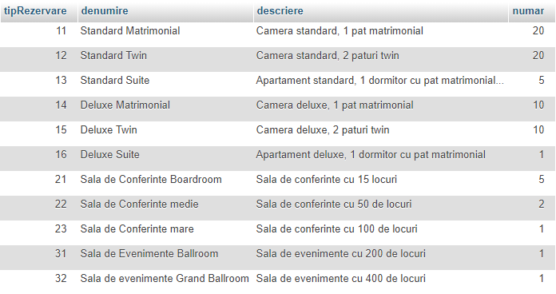

Pentru a nu putea selecta în formulare o dată anterioară datei din ziua respectivă, am adăugat această funcție JavaScript:

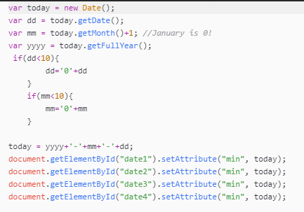

1. **Bibliografie**

Pentru realizarea site-ului am folosit surse de informare precum:

<https://www.w3schools.com/>

<https://stackoverflow.com/>

<https://github.com/>

Conținutul informațional a fost preluat de pe site-urile:

<https://www.privo.ro/>

<https://rinhotels.ro/grand/ro-ro.html>

<https://venue-events.ro/>

Imaginile au fost preluate de pe site-urile:

<https://www.privo.ro/>

<https://berktanhatiboglu.artstation.com/>

<https://www.agoda.com/keio-plaza-hotel-tokyo_3/hotel/tokyo-jp.html?cid=1844104>

<https://www.marriott.com/hotels/hotel-photos/szxxr-the-st-regis-shenzhen/>

<https://ro.pinterest.com/iley_c/modern-banquet-halls/>

<https://weddingz.in/blog/luxury-venues-in-dwarka-delhi-to-plan-your-wedding-celebrity-style/>